主体负责人授权书填写说明

若公司法定代表人为外籍人士，则需授权一位大陆籍人士作为本单位的主体负责人和网站负责人进行网站备案。

授权书填写完整由法人签字（签字勿潦草，确保字迹清晰可辨，不要写日期）并加盖企业公章。

填写例图：
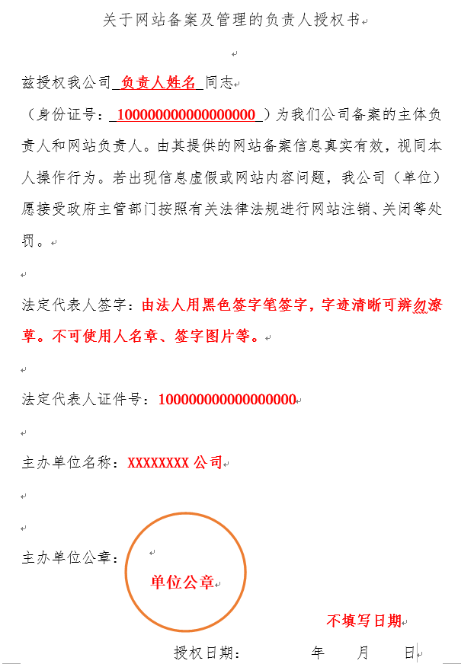
关于网站备案及管理的负责人授权书

兹授权我公司 同志
（身份证号： ）为我们公司备案的主体负责人和网站负责人。由其提供的网站备案信息真实有效，视同本人操作行为。若出现信息虚假或网站内容问题，我公司（单位）愿接受政府主管部门按照有关法律法规进行网站注销、关闭等处罚。

法定代表人签字：

法定代表人证件号：

主办单位名称：

主办单位公章：

授权日期： 年 月 日

